**北京市地下管线防护系统建设单位**

**用户操作指南**

**北京数字政通科技股份有限公司**

**二O二二年九月**

**目录**

一、用户定义 1

1.1移动端功能权限 1

1.2 PC端功能权限 1

二、如何登录系统？ 1

2.1移动端 1

2.2 PC端 1

三、操作说明 2

3.1如何发布工程？ 2

3.2如何与管线单位进行工程对接？ 7

3.3如何查看周边工程？ 11

3.4如何查看消息提醒？ 15

3.5如何修改个人资料及密码？ 16

# 一、用户定义

地下管线防护系统建设单位用户，主要作为挖掘工程发布方，通过系统对即将开展的挖掘工程进行发布，同时与工程匹配的管线单位进行对接。

## 1.1移动端功能权限

建设单位用户APP端功能主要包括工程发布、查看工程、我的发布。

## 1.2 PC端功能权限

建设单位用户PC端功能主要包括我的发布、账号管理、个人中心等。

# 二、如何登录系统？

## 2.1移动端

使用浏览器扫描下方二维码即可下载移动端APP。输入账号和密码，点击登录进入主页。



各管线单位领取单位管理员账号和密码，单位内部及子单位账号由单位管理员分配。

## 2.2 PC端

使用浏览器输入下方网址即可访问PC端地下管线防护系统：

https://system.csglw.beijing.gov.cn/dxgxfh

输入账号和密码，点击登录进入主页。

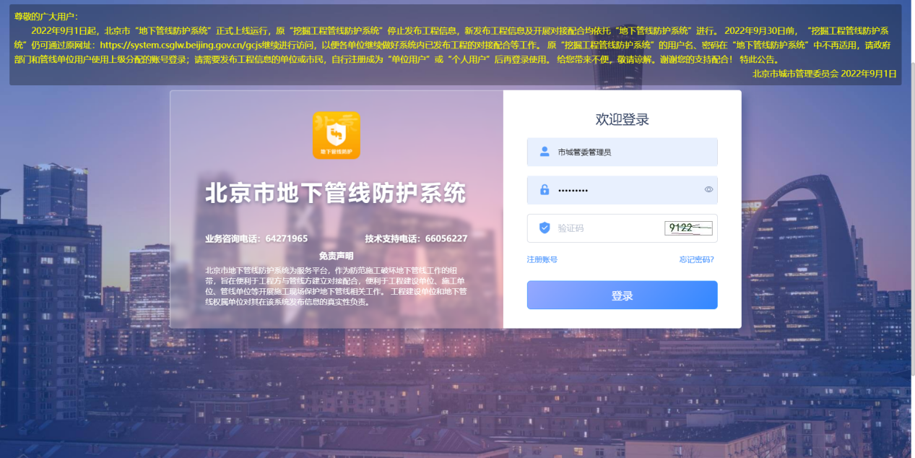

建设单位通过账号注册的方式获取系统登录账号，可以选择个人用户或单位用户。

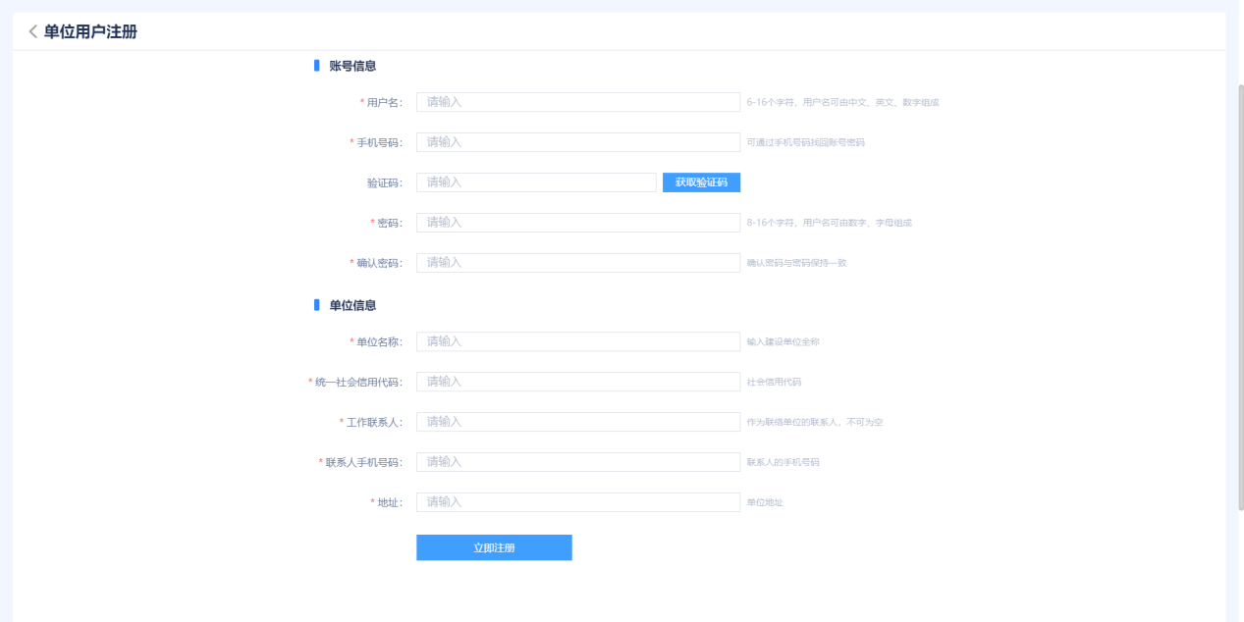

# 三、操作说明

## 3.1如何发布工程？

### 3.1.1 移动端

建设单位通过工程发布模块进行挖掘工程信息发布，点击“工程发布”填写相关信息：

#### （1）填写说明

**工程名称：**填写工程名称，限制最多50个字。

**工程类别：**共23项，根据工程情况选择。

**发布者：**系统默认选择登录app的人员账号姓名，不可更改。

**发布者手机号码：**系统默认读取此账号的手机号码，不可更改。

**施工范围：**通过地图绘制。

**所在地区：**根据绘制的区域定位一个街道，根据施工范围覆盖的街道，点击所在地区进行选择街道，支持多选。

**工程详细地址：**根据施工范围系统自动获取地址位置，可更改。

**区域类型：**根据绘制的区域，判断区域类型，可更改。

**工程联系人：**填写此次施工工程联系人。

**工程联系人手机号：**此次施工工程联系人手机号码。

**施工起止日期：**选择工程开始和结束的日期，只能够选择今天之后的施工时间段可修改。

**施工单位（非必填）：**单位名称。

**施工单位负责人（非必填）：**施工单位的负责人。

**施工单位负责人手机号码（非必填）：**施工单位负责人的手机号。

**建设单位（非必填）：**建设单位单位名称。

**建设单位负责人（非必填）：**建设单位的负责人。

**建设单位负责人手机号码（非必填）：**建设单位负责人的手机号。

**附件（非必选）：**支持上传照片、拍照和文件等。

#### （2）施工范围

点击“绘制”按钮，根据工程情况可选择“点”“线”“面”三种绘制类型，通过拖动地图选择制点位置，点击“定点”按钮可确定范围边界，点击“撤回”按钮可取消上一步操作，绘制好后点击“保存”即可完成施工范围绘制。

#### （3）所在地区选择

支持地区街道多选。

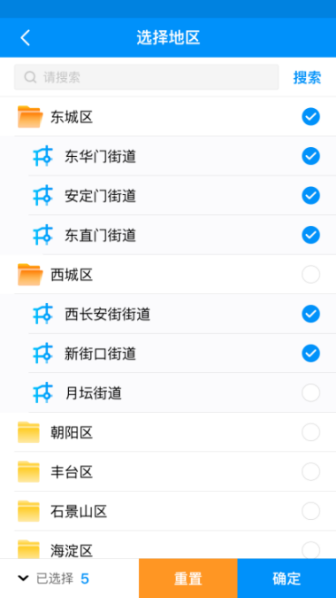 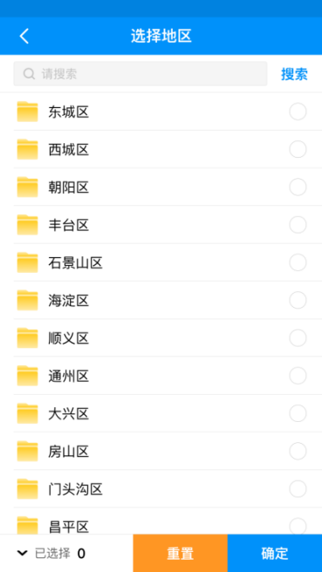 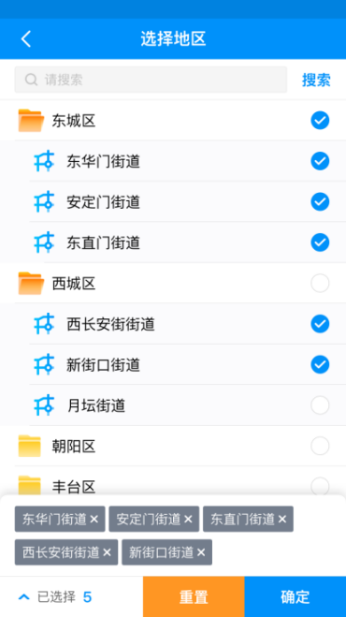

#### （4）工程保存

工程信息填写完成后可以点击“保存”按钮保存到我的草稿中，可在草稿箱编辑修改后再发布。

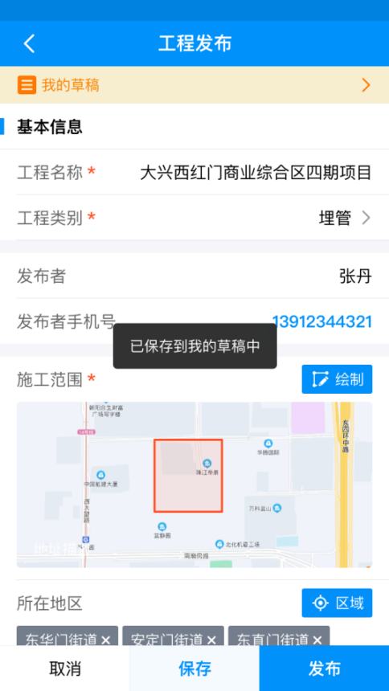 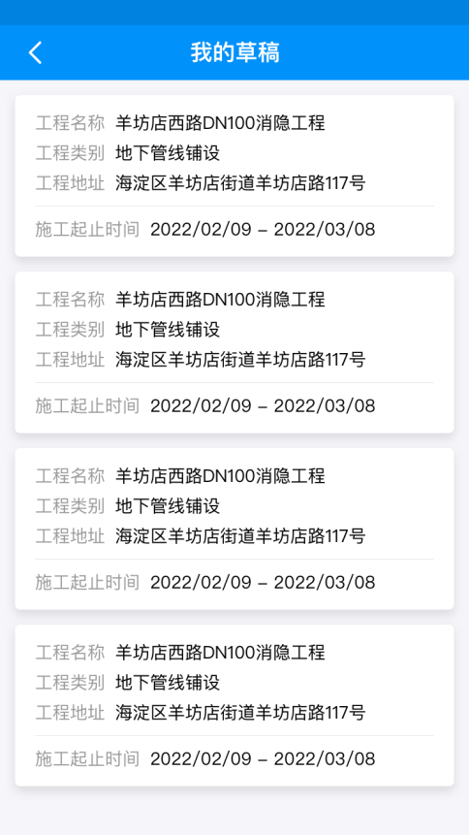

#### （5）工程发布

完成信息填写后，点击“发布”按钮即可发布挖掘工程。已发布的工程可在“我的发布”模块进行查看操作。

### 3.1.2 PC端

建设单位通过工程发布模块进行挖掘工程信息发布，点击“新增工程”填写工程相关信息：

#### （1）填写说明

**工程名称：**填写工程名称，限制最多50个字。。

**工程类别：**共23项，根据工程情况选择。

**发布者：**系统默认选择登录系统的人员账号，不可更改。

**发布者手机号码：**系统默认读取此账号的手机号码，不可更改。

**施工范围：**通过地图绘制。

**所在地区：**根据绘制的区域定位一个街道，根据施工范围覆盖的街道，点击所在地区进行选择街道，支持多选。

**工程详细地址：**根据施工范围系统自动获取地址位置，可更改。

**区域类型：**根据绘制的区域，判断区域类型，可更改。

**工程联系人：**填写此次施工工程联系人。

**工程联系人手机号：**此次施工工程联系人手机号码。

**施工起止日期：**选择工程开始和结束的日期，只能够选择今天之后的施工时间段。

**施工单位（非必填）：**单位名称。

**施工单位负责人（非必填）：**施工单位的负责人。

**施工单位负责人手机号码（非必填）：**施工单位的负责人手机号。

**建设单位（非必填）：**建设单位单位名称。

**建设单位负责人（非必填）：**建设单位的负责人。

**建设单位负责人手机号码（非必填）：**建设单位的负责人手机号。

**附件（非必选）：**支持上传照片、拍照和文件等。

工程信息填写完成后可以保存到待发布中，待反复确认无误后或编辑修改后再发布。

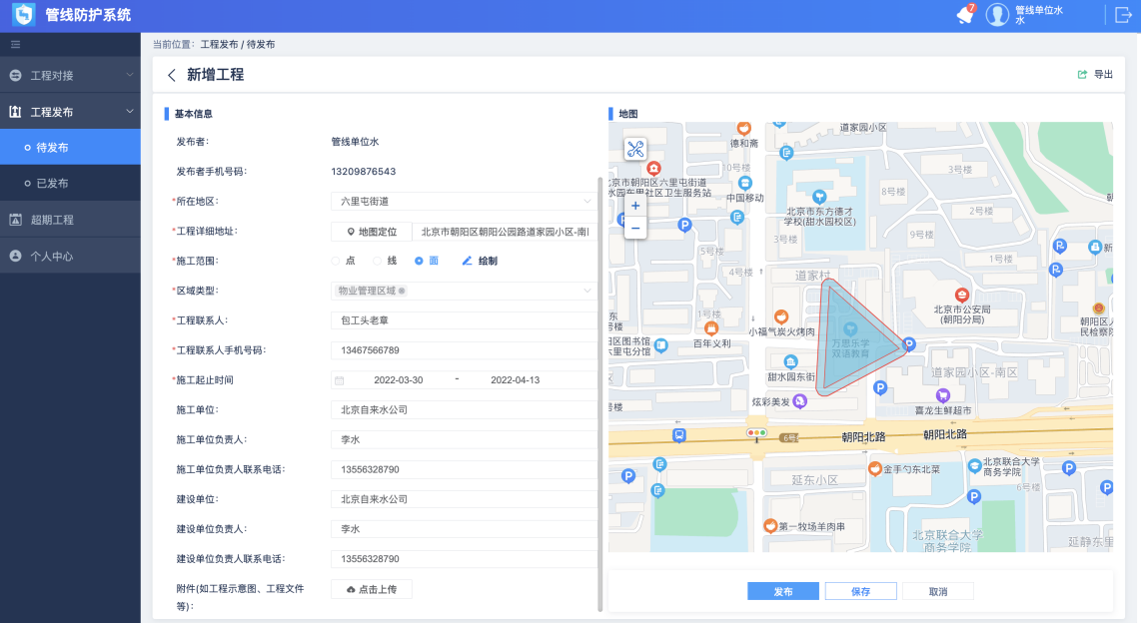

#### （2）施工范围

点击“绘制”按钮，根据工程情况可选择“点”“线”“面”三种绘制类型，通过拖动地图选择绘点位置，绘制好后双击即可完成施工范围绘制。

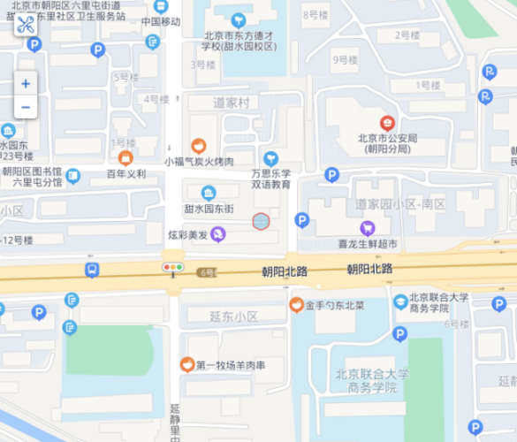

点

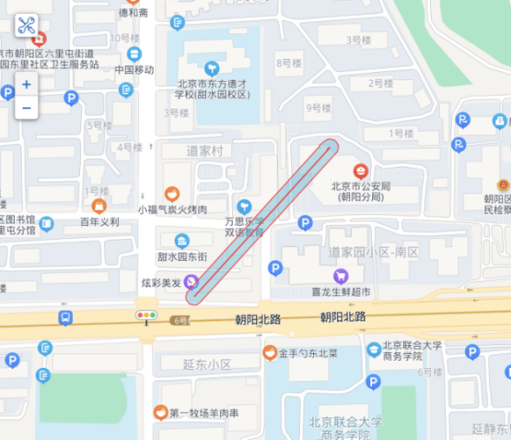

线

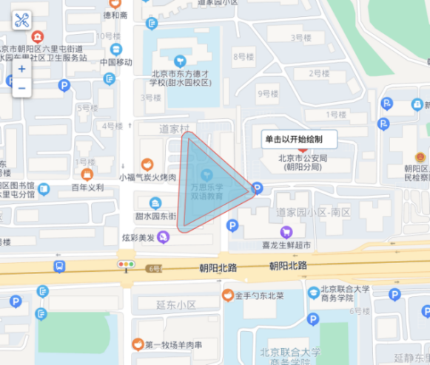

面

#### （3）所在地区选择

支持地区街道多选。

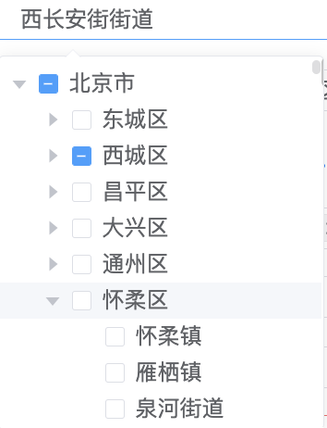

#### （4）工程发布

完成信息填写后，点击“发布”按钮即可发布挖掘工程。已发布的工程可在“已发布”模块进行查看操作。

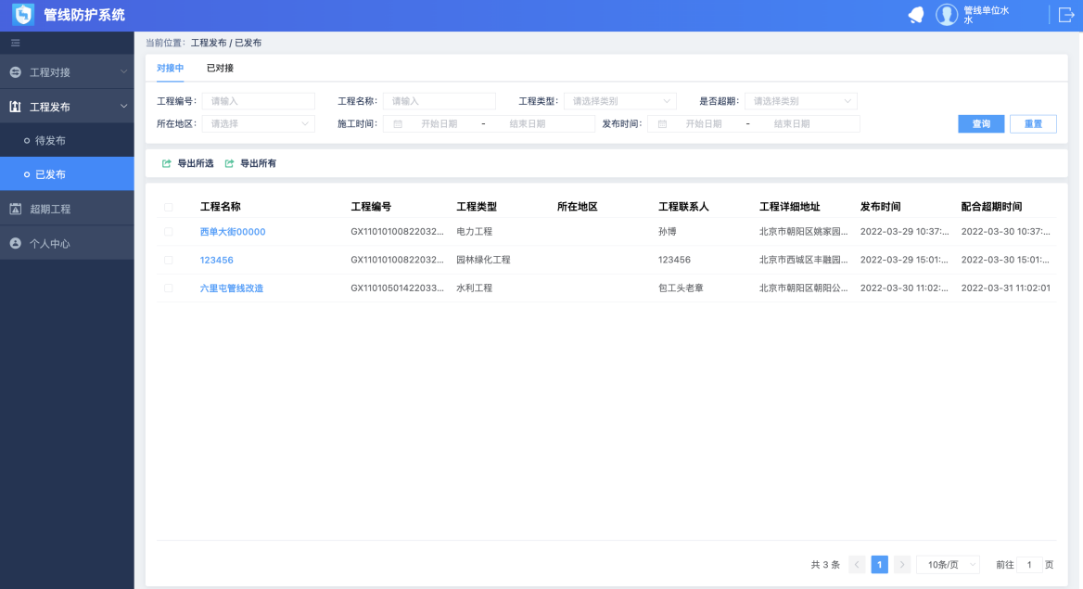

## 3.2如何与管线单位进行工程对接？

建设单位发布工程后，系统会根据工程位置匹配到相应的管线单位，建设单位需主动与管线单位联系进行对接配合。已发布的工程包括对接中和已完成两个过程阶段，其中对接中展示发布后未完成对接的工程信息，可随时查看发布工程信息的办理经过，并支持完成对接操作；已完成对接的工程信息，在已完成栏目下进行查看。

### 3.2.1移动端

在我的发布模块与管线单位进行工程对接。

### 3.2.1对接中

根据发布时间，倒叙排列发布的工程信息。

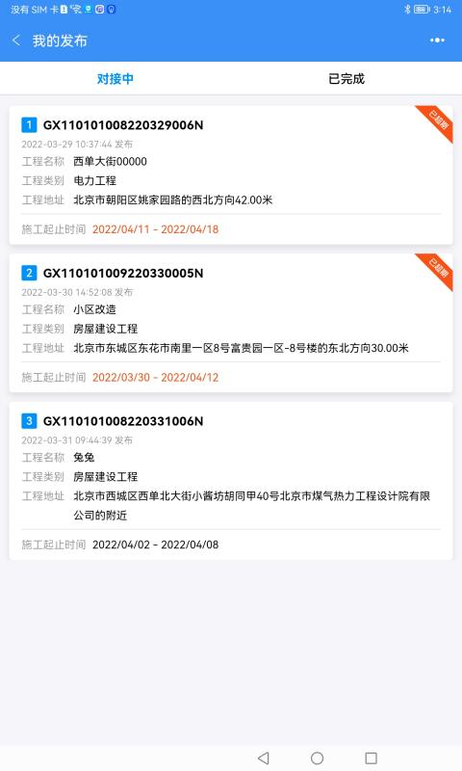

#### （1）工程详情查看

点击一条工程，可以进入工程详情页面查看工程信息详情，查看需要对接的单位。

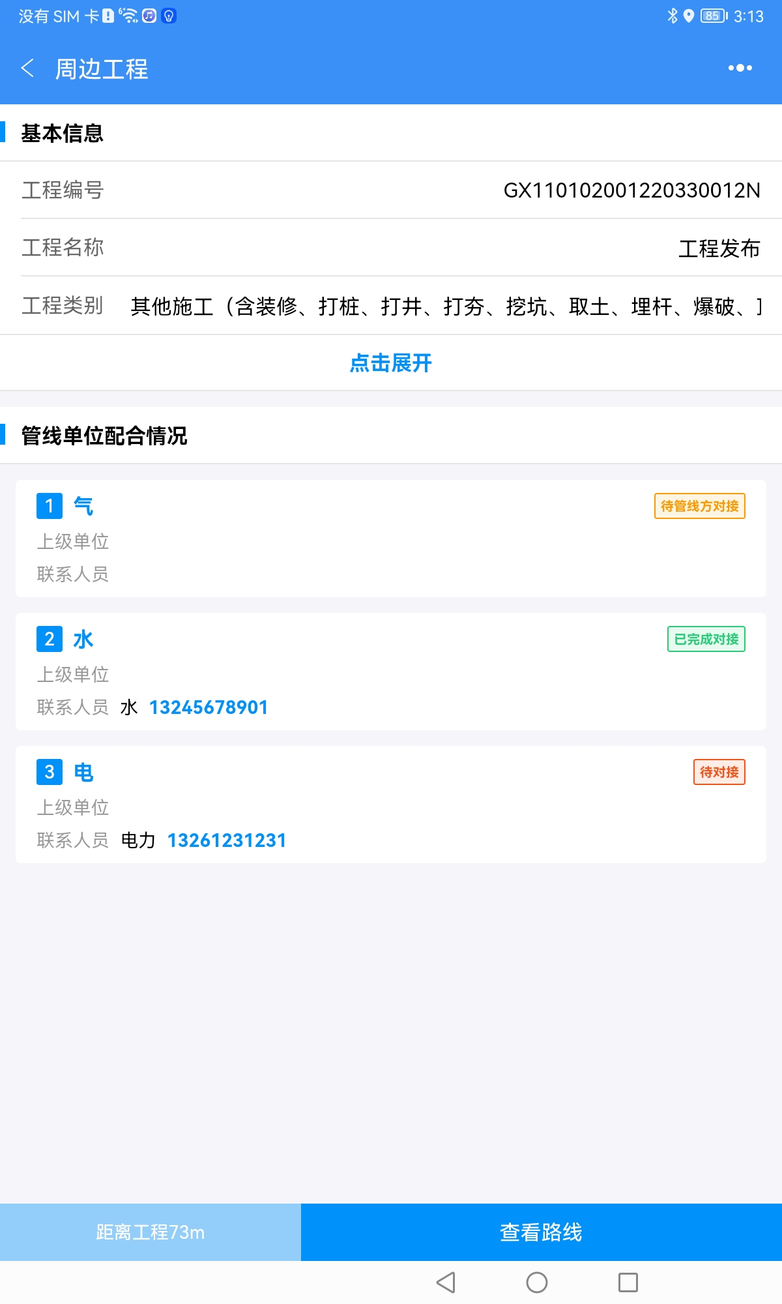

根据管线方的确认管线情况与管线方和建设单位的对接情况可分以下四种情况：

（a）管线单位未回复有无其管线

（b）管线单位回复有其管线，但是未与建设单位完成对接

（c）管线单位回复无其所属管线

（d）管线单位确认有其管线并与建设单位已完成对接

#### （2）完成对接

施工方与管线单位在线下完成对接后，需要点击完成对接，并对与对接工作进行评价。

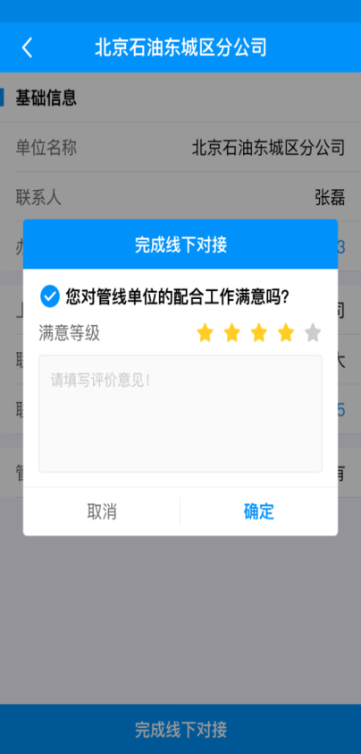

#### （3）工程删除

工程详情页面滑动到底端可以点击“删除”按钮，在完成对接之前可对发布后的工程进行删除，需填写删除理由（必填）。

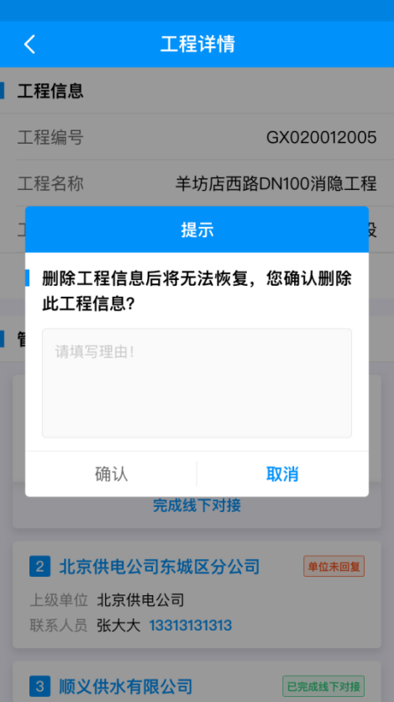

### 3.2.2已完成

已完成对接的工程可在“已完成”栏目查看，点击一个可以查看工程详情。

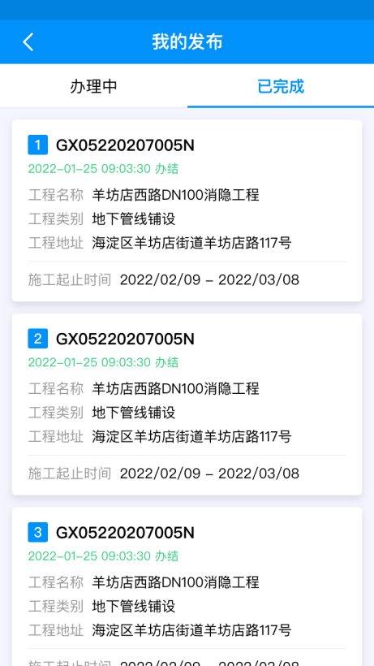

### 3.2.2 PC端

在我的发布-已发布中可以看到自己已经发布的工程，选择一条工程可查看到各个管线单位的答复情况，如果已经和管线单位完成线下对接等工作，可以点击完成对接按钮并对管线单位进行评价来完成与该管线单位的对接。

## 3.3如何查看周边工程？

查看工程包含所有未完成工程，根据和当前用户的距离远近以列表形式进行展示。并会显示工程是否超期。

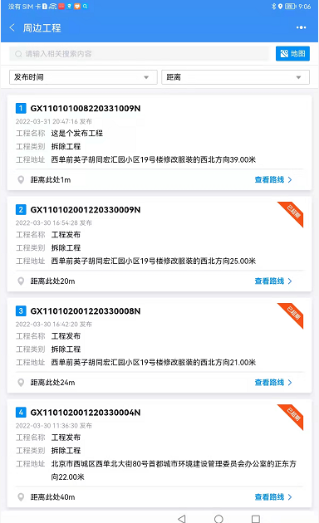

点击“查看路线”可以跳转到手机百度地图展示出当前位置到工程地点最优路线。

点击查看路线 展示路线

#### （1）工程展示

展示工程的基本信息，支持输入关键字模糊检索。

#### （2）工程详情

点击一条工程，可以进入工程详情页面查看工程信息详情，查看需要对接单位。



根据管线方的确认管线情况与管线方和建设单位的对接情况可分以下四种情况：

（a）管线单位未回复有无其管线

（b）管线单位回复有其管线，但是未与建设单位完成对接

（c）管线单位回复无其所属管线

（d）管线单位确认有其管线并与建设单位已完成对接

3.5

## 3.4如何查看消息提醒？

### 3.4.1移动端

“消息”模块用来接收工程办理过程中的提醒工作，保证工程办理快速进行，点击消息进入我的消息页面，点击查看详情后跳转到对应的工程详情中。

在消息中也可以收到其他人员发送来的消息。

在联系人模块中录入同部门的相关人员，点击人员可发送消息，语音通话等

### 3.4.2 PC端

“我的消息”模块用来接收工程动态消息，保证工程办理按期完成。

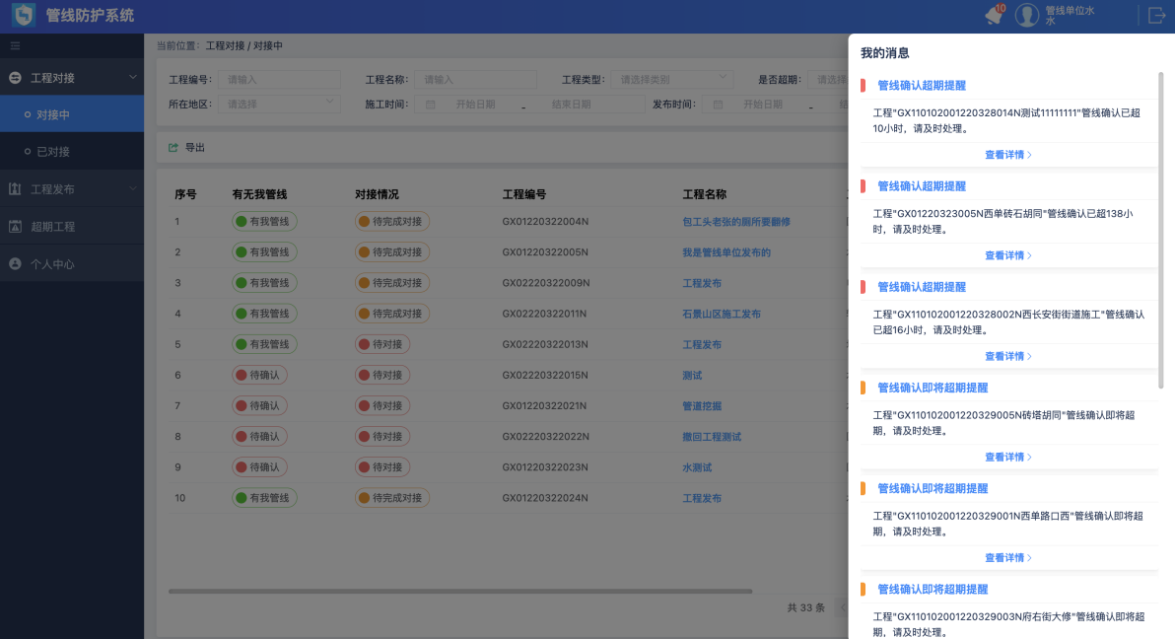

## 3.5如何修改个人资料及密码？

### 3.5.1移动端

进入“我”，点击上方个人信息，可修改个人资料及密码。

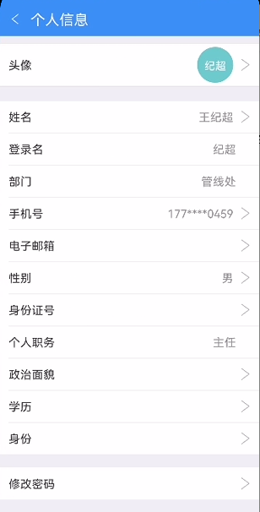 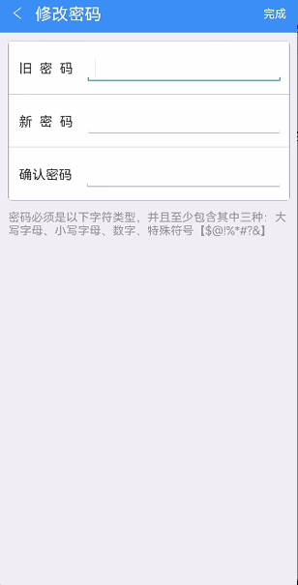

### 3.5.2 PC端

进入个人中心模块，“基础资料”中可修改个人信息，“密码修改”中可通过手机号验证修改登录密码。

